Тема 5.3.

**ПРОТИВОРЕЧИЯ ЕВРОПЕЙСКИХ ДЕРЖАВ В НАЧАЛЕ XX ВЕКА. ПРИЧИНЫ I МИРОВОЙ ВОЙНЫ 1914-1918 ГГ.**

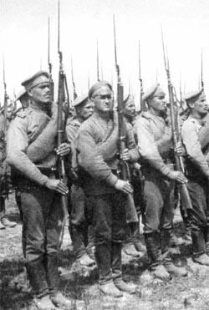

*1. Причины, участники, повод к войне*

*2. Военные действия 1914 г.*

*3. Военные действия в 1915 г.*

*4. Военные действия в 1916 г.*

*5. Военные действия в 1917 г.*

*5. Военные действия в 1918 г. Итоги войны.*

***Хронология, участники, причины и повод к войне***

Первая мировая война началась 1 августа 1914 года, а закончилась 11 ноября 1918 года. За этот период в боевых действиях участвовали 38 государств, одновременно воевали 62% мирового населения.

В Первой мировой войне принимали участие две группы стран. С одной стороны была **Антанта**, с другой – **Тройственный союз**. В Антанту входили:

* Российская империя
* Великобритания
* Франция

На стороне этих стран выступали США, Италия, а также Румыния, Новая Зеландия, Канада и Австралия.

В Тройственный союз входили:

* Германия
* Австро-Венгрия
* Османская империя.

В ходе военных действий к ним присоединилось и Болгарское царство, отчего коалицию позже назвали Четверным союзом.

В самом начале в Тройственный союз входила Италия, но как только объявили о начале Первой мировой войны, эта страна заявила о своем нейтралитете.

***Причины войны***

**Основная причина начала войны** – противоречия между ведущими капиталистическими державами по вопросу раздела сфер влияния в мире. Англия, Франция, Германия и Австро-Венгрия планировали тем или иным образом расширить сферы своего влияния.

Уже к началу XX века **колониальная система**, так хорошо «кормившая» ведущие державы, стала терять эффективность. Европейские страны десятилетиями отнимали ценные ресурсы у африканцев и индусов, эксплуатируя свои колонии. Но мир изменился, теперь на дешевые ресурсы и выгоды претендовали несколько стран. На этом фоне противоречия нарастали все сильнее:

**Англо – Германские противоречия.**

Англия делала все возможное, чтобы Германия не смогла усилить свои позиции на Балканском полуострове и странах Ближнего Востока. В то же время Германия не только стремилась укрепиться на Балканах и на Ближнем Востоке, но и прикладывала усилия для лишения Англии ее морского превосходства.

**Германо – Французские противоречия**

Французы мечтали вернуть земли, потерянные в ходе войны 1870 – 1871 гг. - **Эльзас** и **Лотарингию**. А еще Францию интересовал **Саарский угольный бассейн**, принадлежавший на тот момент Германии.

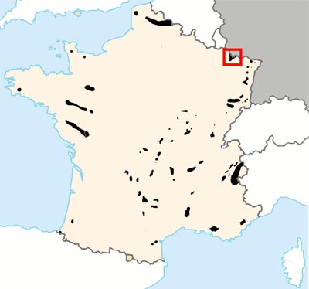

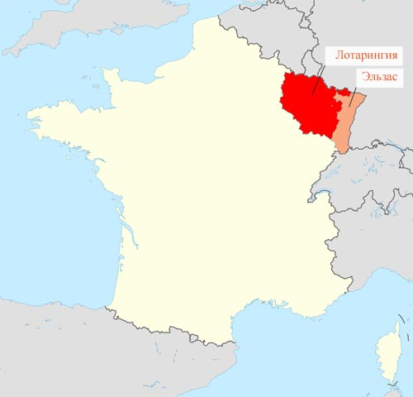

**Германо – Российские противоречия**

Немцы претендовали на территории Польши, Украины и Прибалтики, которые на тот момент принадлежали Российской империи.

**Российско – Австро-Венгерские противоречия**

У этих двух держав главные противоречия сосредоточились на желании оказывать влияние на Балканы. А еще Россия хотела обрести контроль над Черноморскими проливами - **Босфором и Дарданеллами**.

**Повод для начала войны**

Толчок, который послужил поводом для начала Первой мировой войны, случился в **Сараево** (Босния и Герцеговина). **28 июня 1914 г.** сербский националист из движения «Молодая Босния» **Гаврило Принцип** - убивает наследника австро-венгерского престола **Франца Фердинанда**.

Австро-Венгрия получила повод к войне Сербией, но при этом начать войну самостоятельно не решалась. Ей потребовалась помощь Англии, которая очень желала столкнуть в войне своих конкурентов. С одной стороны, англичане настаивали, чтобы Николай II и Российская империя помогли Сербии, в случае агрессии. С другой стороны, английская пресса выставляла сербов настоящими варварами, которых нельзя оставлять безнаказанными, тем самым, подталкивая Австро-Венгрию к активным действиям.

Таким образом, возникший конфликт превратился в бушующее пламя мировой войны. И не последнюю роль в этом сыграла именно Англия как ведущая держава того времени.

Английские дипломаты действовали «на два фронта»: провоцировали Германию, обещая сохранить нейтралитет в войне с Российской империей; и в тоже время Николай II получил подтверждение, что ему готовится помощь Англии в потенциальной войне против Германии.

В начале XX века силы России и Германии были приблизительно равны. Даже после убийства Франца Фердинанда эти две державы заняли выжидательную позицию, не решаясь на открытые военные действия. Если Англия дала бы понять и России, и Германии, что не допустит войны в Европе, ни одна из этих стран так и не решилась бы на войну. Австро-Венгрия тоже не пошла бы объявление войны Сербии. Но Англия сделала всё, чтобы каждая из стран готовилась воевать, обещая каждой стороне свою помощь за спинами других.

Когда Австро-Венгрия объявила войну Сербии, это еще не была Первая мировая. Чтобы вырасти из маленькой войны двух государств на почве убийства в мировую войну, в конфликт должны были втянуться все крупные державы того времени. Каждая из них была на разном уровне готовности к войне.

Николай II понимал, что Российская империя не готова к военным действиям, но и не могла оставаться в стороне, учитывая, что на кону был ее авторитет на Балканах, с таким трудом добытый ранее. В итоге император подписывает указ о мобилизации. Германия и Австро-Венгрия восприняли русскую мобилизацию как сигнал к активным действиям. Германия требует от России прекращения мобилизации, но получила отказ.

**1 августа** немецкий посол граф **Пурталес** прибыл в российское Министерство иностранных дел с нотой об объявлении войны.

Давайте посмотрим на соотношение сил и военного вооружения ключевых стран в Первой мировой войне:

У Германии и Австро-Венгрии оказалось ощутимо больше тяжелых орудий, но при этом Германия еще активнее развивала свою военную промышленность.

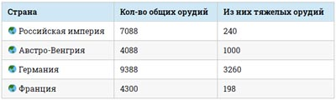

Для сравнения, Англия производила до 10 тысяч снарядов в месяц, а Германия только в день выпускала больше 250 тысяч.

Теперь давайте сравним вооружение и наличие техники у ведущих держав Первой мировой:

Очевидно, что военная мощь Российский империи сильно уступала не только Германии, но и Франции, и Англии. Это не могло не сказаться на ходе военных действий и потерях в результате войны.

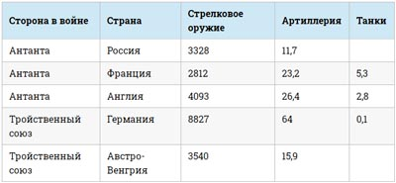

Осталось проанализировать численность воюющей пехоты в начале и в конце войны, а также потери каждой из сторон:

Какой вывод мы можем сделать из этой сводки? Наименьшие человеческие потери понесла Англия, что не было сюрпризом, ведь эта страна почти не принимала участия в крупных сражениях.

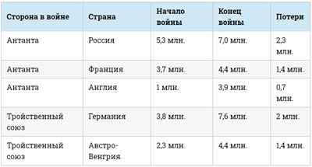

По итогам войны вышло, что именно те страны, которые больше всех вложили в эту войну, больше всех и потеряли. Россия и Германия потеряли 4,5 млн. человек, Франция, Австро-Венгрия и Англия потеряли 3,5 млн. Фактически война велась между Россией и Германией и именно эти две державы остались ни с чем: Россия потеряла территории и подписала позорный **Брестский мир**, а Германия утратила самостоятельность по итогу подписания **Версальского мира**.

**Хроника событий. Военные действия в 1914 году.**

**28 июля 1914 года** Австро-Венгрия объявила войну Сербии. В конфликт втянулись страны Тройственного союза и Антанты.

**1 августа 1914 года** Российская империя вступила в войну. Верховным главнокомандующим назначен дядя Николая II – Николай Николаевич.

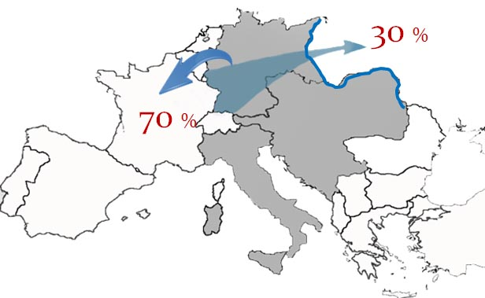

Начиная войну, Германия понимала, что в силу географического положения в центре Европы любая война для нее была чревата сражениями на два фронта, что критично для вооруженных сил страны. Что бы избежать войны на два фронта, - германский Генштаб разработал план молниеносной войны – блицкриг за авторством генералом **Альфреда** **Фон Шлиффена**.

Цель плана - стремительным ударом разгромить Францию, до вступления войну России. Для решения этой задачи, считали в немецком Генштабе, потребуется 1,5 месяца (время, в течение которого в России будет идти мобилизация населения). На Западном фронте необходимо было сосредоточить до 70% немецких войск для взятия Парижа. На восточном фронте в это время лишь 30% для сдерживания России.

После вывода из войны Франции – все силы бросить на Восточный фронт и разгромить Россию. Затем завершить войну один на один с Англией.

Однако этот план с треском провалился.

Продвижение немецких войск началось удачно – **2 августа** захватили Люксембург, а 4 августа немцы уже вторглись в Бельгию, которая на тот момент была нейтральной страной. Дело в том, что в силу опять-таки особенностей географического положения енностей таки географического полождения бе потребуется 1,5 месяца (время, в течение которого в России будет идти мобилизацинаступать, вторжение во Францию многочисленной немецкой армии можно осуществить лишь через равнинные территории северо-западной ее части, т.е. через территорию Бельгии в обход французских укреплений т.н. «**линии Мажино**».

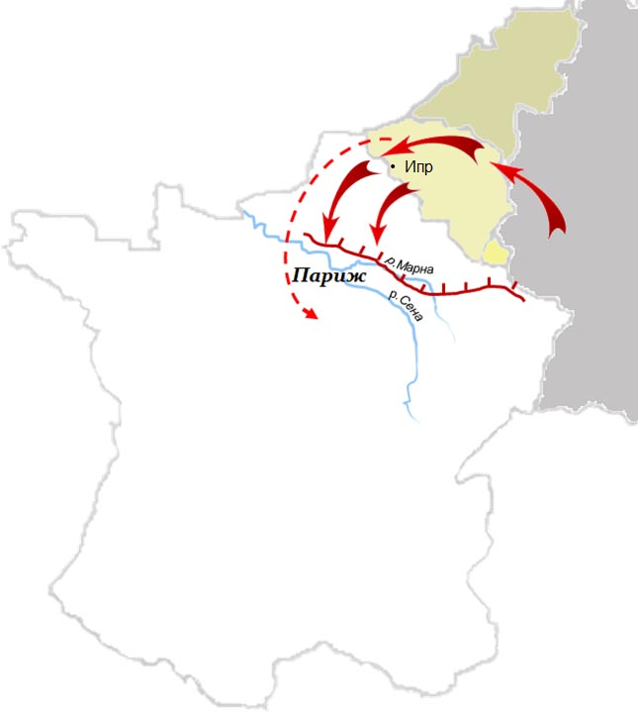

Однако нейтральная, казалось бы, Бельгия оказала **решительное сопротивление** немецкой армии.

Франция просит Россию срочно начать наступление на восточном фронте, что бы оттянуть на себя часть немецких сил. Россия, не завершив мобилизацию, **17 августа** начинает наступление в Восточной Пруссии.

Немцы вынуждены снять с западного фронта и перебросить в Пруссию 2 корпуса и конную дивизию.

*Линия «Мажино»*

Таким образом, времени и резервов для организации широкого обходного маневра (см. схему) у немецких сил не осталось. Фронт наступления пришлось сузить, повышая, тем самым, оборонительные возможности противника. Лишь **20 августа** Германия смогла развернуть наступление на Париж.

**5-12 сентября** французам и высадившемуся для их поддержки британскому корпусу удалось остановить наступление немцев на рубеже у реки **Марна**. Там произошло сражение с общей численностью воевавших 2 млн. человек.

**Северо-Западный фронт.**

Наступление русских войск было организовано силами двух армий. 1-я армия генерала **Ренненкампфа** должна была наступать в обход **Мазурских озер** с севера, отрезая немцев от Кенигсберга.

2-й армии генерала **Самсонова** предстояло вести наступление в обход озер с запада, не допуская отвода германских дивизий за реку Вислу.

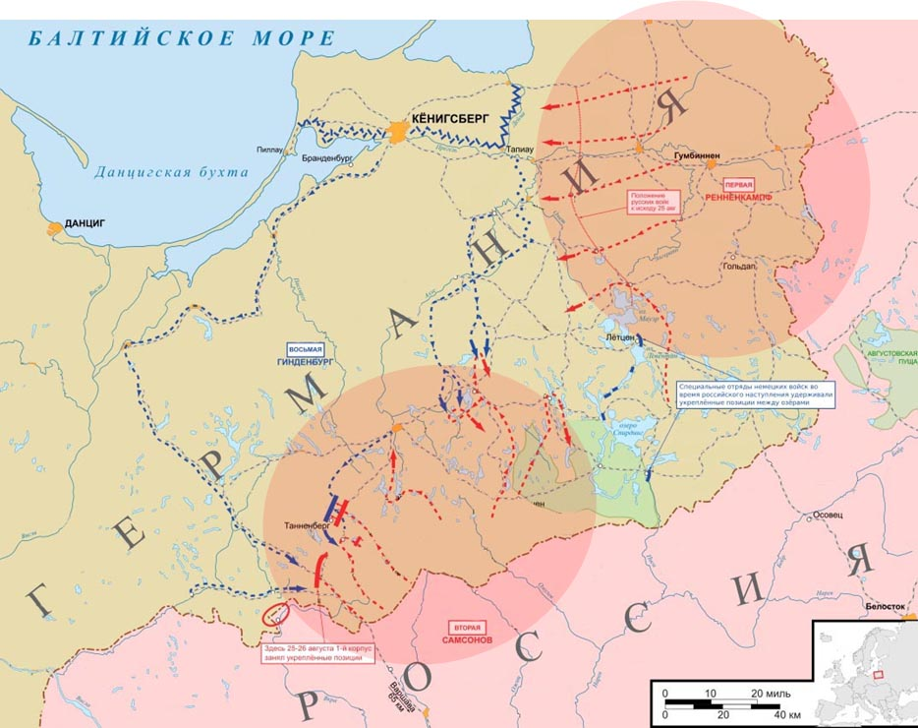

Операция началась 17 августа. Перейдя государственную границу, ее соединения вступили на территорию Восточной Пруссии. Русские войска одержали победу в первом столкновении с противником и заставили его отступить.

Обстановка позволяла нанести крупное поражение 8-й немецкой армии. Но благоприятный момент был упущен.

Вместо того чтобы организовать преследование разбитых германских войск, генерал Ренненкампф бездействовал. Командование и штаб армии достоверных сведений о противнике не имели. Все расчеты строились на неправильной оценке обстановки. Полагали, что противник разгромлен и отступает к Кенигсбергу. Операция считалась по существу законченной.

В свою очередь, немецкое командование приняло решительные меры. 21 августа немецкий генерал **Притвиц** был снят с поста командующего. Вместо него был назначен генерал **Пауль Гинденбург**, начальником штаба - генерал **Эрих Людендорф**. Они разработали операцию. Пользуясь тем, что русские армии действуют разрозненно, все немецкие силы были брошены против армии генерала Самсонова. Вторая армия была окружена. 30 августа Самсонов покончил с собой, не желая сдаться противнику.

Покончив с одной угрозой, Гинденбург обрушился на армию Ренненкампфа. Однако окружить и уничтожить 1-ю армию немцы не смогли. Отбиваясь от превосходящих сил противника, русские вынуждены были отступить из Восточной Пруссии.

Россия проиграла в сражении, но и не дала Германии реализовать молниеносный план Шлиффена: пока Российская империя теряла первую и вторую армии, Франция спасла Париж.

**Юго-Западный фронт.**

Параллельно с наступлением в Пруссии, началось наступление в Галиции, против австро-венгерских войск. Австро-Венгрия потеряла 400 тысяч солдат, еще 100 тысяч попали в плен. После Галицийской операции Австро-Венгрия вышла из войны, не имея уже возможности самостоятельно воевать.

**Кавказский фронт.**

С декабря 1914 по январь 1915 шла Сарыкамышская операция против турецких войск, в результате чего была занята большая часть Закавказья.

Военные действия на Восточном фронте не увенчались успехом ни для одной из сторон – никто не добился ощутимой победы. Первая мировая война становилась позиционной.

***Военные действия в 1915 году***

Когда стало понятно, что план Шлиффена провален, Германия направляет все силы на Восточный фронт для борьбы с Россией. В тот момент Германии казалось, что Российская империя – самая слабая страна Антанты и с ней справиться намного проще, чем с другими.

Стратегический план по командованию на Восточном фронте был разработан генералом фон Гинденбургом. Российская империя сорвала и этот план, но потратила на это огромные силы и выбралась только ценой невероятных потерь.

Военные действия велись с января по октябрь 1915 года. В результате наступления Германии, Россия теряет Польшу, Западную Белоруссию, Украину и часть Прибалтики. Русские занимают оборонительную позицию. В ходе этого немецкого наступления Российская империя потеряла 850 тысяч человек и 900 тысяч солдат попали в плен.

После успешных для Германии действий и разгрома русской армии, к Германии присоединяется Болгария – с осени 1915 года.

Россия отступает по Юго-Западному фронту и теряет Галицию, которую завоевала в 1914 году. На тот моменту у Германии было в 2,5 раза больше пулеметов, в 4,5 раза больше легкой артиллерии, а количество тяжелой артиллерии превосходило в 40 раз. На стороне Германии был не только значительный технический перевес, но немецкий Генштаб успешно использовал стратегические ошибки русского командования.

**Военные действия на Западном фронте в 1915 году**

На Западном фронте развернулась война между Германией и Францией. Действия как с одной, так и с другой стороны были вялыми и безынициативными. Германия сосредоточилась больше на Восточном фронте, а Англия и Франция в то время занимались мобилизацией армий, готовясь к дальнейшим действиям.

Николай Второй неоднократно обращался за помощью к Франции, хотя бы, чтобы та стала более активной на Западном фронте, но тщетно.

**Итоги 1915 года:**

План Германии по уничтожению русской армии провалился, но потери Российской империи были колоссальными, хотя и недостаточно огромными, чтобы вывести Россию из войны. Ни одна из сторон не получила стратегического преимущества или перевеса. Война затягивалась.

**Военные действия в 1916 году**

В феврале 1916 года немецкие войска планируют **Верденскую операцию**. Цель – захватить Париж. В том сражении погибло 2 млн. человек, и оно длилось до самого конца 1916 года. Учитывая, сколько времени было потрачено на захват крепости Верден, и сколько людей погибло, те сражения назвали «Верденской мясорубкой». Франция сумела выстоять, но только потому, что Россия пришла ей на помощь.

Русские войска активно наступали по Юго-Западному фронту с мая 1916 года. Это наступление вошло в историю как **Брусиловский прорыв**, так как командованием занимался генерал Брусилов. 5 июня русская армия прорвала оборону и продвинулась на 120 км вглубь. Потери немецкой и австро-венгерской армий в том прорыве составили 1,5 млн. человек. Наступление русских удалось остановить только после переброски дополнительных немецких дивизий, которые на тот момент располагались близ Вердена и в Италии.

Вступившая в войну на стороне Антанты Румыния оказалась неспособной противостоять немецкой армии. Германия быстро справилась с румынскими войсками, нанеся им серьезное поражение. В итоге, у России появилось 2 тысячи км дополнительного фронта, а это значит, дополнительные потери.

**Итоги 1916 года:**

Стратегическая инициатива оказалась на стороне Антанты. Франция повторно защитила Париж от наступления, сохранив за собой крепость Верден. Но, как и в первый раз, это случилось, благодаря помощи Российской империи.

**Военные действия в 1917 году**

Позиции Тройственного союза серьезно ослабли: Германия уже не могла воевать на два фронта, в войну на стороне Антанты вступают США.

Как в Германии, так и в России на фоне войны в 1917 году ухудшилось экономическое положение. Например, в Российской империи только за 3 первых года войны цены на продукты выросли в 4 – 5 раз. Недовольный народ, изнурительная война, большие человеческие потери – все это послужило благодатной почвы для революционеров, которые и поспешили воспользоваться моментом для захвата власти. Аналогичная картина сложилась и в Германии.

1917 год для Российской империи был роковым. По всем фронтам русские войска проводят неудачные операции: Германия захватывает Ригу, а потом и Моонзундский архипелаг на Балтике. Русская армия деморализована, а народные волнения направлены в против самодержавия. В феврале 1917 г. в России буржуазная революция. Однако Временное Правительство объявляет о продолжении войны против Германии. В октябре власть захватывают большевики, которые намерены прекратить войну. В результате переговоров 3 марта 1918 года был подписан Брестский мир:

- Россия теряла Польшу, Украину, Прибалтику, Финляндию и часть Белоруссии;

- уступает Батум, Ардаган и Карс Турции.

**Военные действия в 1918 году**

Когда Восточный фронт исчез, у Германии исчезла необходимость распылять силы на два направления. Несмотря на это весной 1918 г. немцы так и не смогли добиться успехов на Западном фронте.

Решающие события произошли осенью 1918 года, когда союзники смогли вытеснить немцев с территорий Франции и Бельгии. Уже в октябре Австро-Венгрия, Болгария и Турция заключили перемирие с державами Антанты и теперь Германия оказалась в полной изоляции. Тройственный союз капитулировал и, подобно событиям в России, в Германии сформировалась благодатная почва для революции, которая и произошла 9 ноября 1918 года – императора **Вильгельма II** свергли революционные силы Германии.

**Герои войны и их подвиги**

**Алексей Брусилов** (1853- 1926). Командовал Юго-Западным фронтом и провел успешную операцию, которую позже назвали Брусиловским прорывом. Армия военачальника Брусилова заставила думать противника, с какой из сторон наносится главный удар. Тактика одновременных нападений по нескольким направлениям сработала сразу в четырех случаях. За 3 дня в плен взяли больше 100 тысяч человек. За все лето русская армия отобрала у немцев и австро-венгров территорию до самых Карпат.

**Михаил Алексеев** (1857 – 1918). Пехотный генерал и начальник штаба русской армии на Юго-Западном фронте. Руководил самыми крупными операциями, возглавив русскую армию.

**Козьма Крючков** – первый, кто получил в Первой мировой войне Георгиевский крест. Он служил в Донском казачьем полку и с другими боевыми товарищами однажды встретил разъезд немецких кавалеристов. Из 22 врагов он лично убил десятерых, среди которых был и офицер. Сам при этом он получил 16 ран.

Георгиевский крест также получили **Василий Чапаев**, **Георгий Жуков**, **Константин Рокоссовский**, **Родион Малиновский**.

**Антон Деникин** (1872 – 1947). Военачальник и генерал Первой мировой. Был командиром «железной бригады», которая не раз отличалась в боях.

**Петр Нестеров** (1887 – 1914). Русский летчик, который впервые в мире на аэроплане выполнил т.н. «мёртвую петлю» (т.е. полет в виде замкнутой петли в т.ч. вниз головой), названную в его честь. Он погиб в 1914 году, в бою, сбив вражеский аэроплан приемом «таран».

**Окончание Первой мировой войны**

Первая мировая война закончилась 11 ноября 1918 года, когда Германия подписала капитуляцию. Французский маршал **Фош** принял капитуляцию поверженной державы. В результате Германия:

- признала свое поражение в войне;

- обязалась вернуть Эльзас и Лотарингию, а также Саарский угольный бассейн Франции;

- отказывалась от всех своих колоний;

Кроме того, подписанная капитуляция требовала, чтобы:

- войска Антанты оставались на территории Германии (Рейнская область) в течение 15 лет;

- до 1921 г. Германия должна была выплатить державам Антанты (кроме России) 20 млрд. марок;

- на протяжении 30 лет Германия была обязана выплачивать репарации, величину которых страны-победители могли менять на протяжении этих 30 лет;

- Германия не имела права формировать армию, численностью выше 100 тысяч человек, при этом сама армия должна быть добровольной для граждан.

Все эти условия были для Германии настолько унизительными, что фактически лишили ее независимости, сделав в руках других держав послушной марионеткой.

**Итоги Первой мировой войны**

В Первой мировой войне участвовали 14 основных стран и в общей сложности 38 держав всего. Это значило, что за 4 года войны было задействовано 1 млрд. человек или 62% населения планеты. За все время войны мобилизовали 74 млн. человек, из которых 10 млн. погибли, а 20 млн. получили ранения.

На политической карте Европы появились новые государства: Литва, Польша, Латвия, Финляндия, Эстония, Албания. Австро-Венгрия прекратила свое существование, разделившись на 3 независимых государства: Австрию, Венгрию и Чехословакию.

Границы Франции, Италии, Греции и Румынии расширились.

Проигравшими странами, которые потеряли земли, стали Германия, Австро-Венгрия, Россия, Болгария и Турция. За время войны прекратили свое существование 4 империи: Российская, Германская, Австро-Венгерская и Османская.

**ВОПРОСЫ ДЛЯ САМОКОНТРОЛЯ**

1. Военные блоки стран - участниц Первой мировой войны?

2. Сформулируйте глобальную причину войны

3. Что послужило поводом к мировой войне?

4. В чем заключался план ведения Германией войны Альфреда фон Шлиффена? В чем причины его срыва?

5. В чем, на ваш взгляд, принципиальная разница между "блицкригом" и затяжной войной? У какого государства больше шансов победить в затяжной войне?

6. Почему немецкие войска наступали НЕ через Эльзас и Лотарингию?

7. Почему боевое отравляющее вещество на основе хлора, примененное немецкими войсками, получило название "иприт"?

8. Расскажите о русском наступлении в Пруссии 1914 г. Каковы были его результаты для Франции и для России? Как можно их оценивать?

9. Как изменились военные планы Германии в 1915 г.? Чем это обернулось для России? Как себя повели е союзники?

10. Что такое "великое отступление"?

11. Найдите информацию о знаменитой "атаке мертвецов" в 1915 г.

12. Опишите сражение по Верденом 1916 г.

13. В чем значение "Брусиловского прорыва" 1916 г.?

14. Какой вклад в целом внесла Россия в поражение Германии?

15. Итоги войны для России.